ПРЕСС – РЕЛИЗ
о проведении городского конкурса
«Чудеса для людей из ненужных вещей»

г. Ярославль 23 – 24 октября 2017 года
Бросовый материал - это все то,
что можно было без жалости выкинуть,
а можно и использовать,
дав волю безграничной
детской фантазии.
О. Шлосс
Потребность в рациональном использовании отходов становится с каждым днем все более актуальной. Задумываемся ли мы о том, что всё, что ежедневно выбрасываем в наши мусорные ведра, может приобрести вторую жизнь, став основой для оригинальной вещи, поделки? В суете повседневности на это просто не обращаем внимания. Ненужные вещи, от которых мы стремимся избавиться как можно скорее, несут в себе множество возможностей для творчества. Можно изобрести что-то по-настоящему оригинальное из таких простых вещей как коробки, бутылки, банки. Не выбрасывая мусор, а, используя его, мы сохраняем чистоту окружающей среды.
В октябре 2017года, официально объявленном в Российской Федерации Годом экологии, при поддержке Департамента охраны окружающей среды и природопользования Ярославской области МДОУ «Детским садом №12» был проведен городской конкурс поделок из бросового материала «Чудеса для людей из ненужных вещей».
Целью конкурса стало создания условий для формирования экологической культуры детей, педагогов, родителей и привлечению их к решению проблемы бытовых отходов путем создания поделок из бросового материала, а также поддержки творческой активности детей и взрослых.
Всего в конкурсе приняло участие 98 детских садов. Было представлено 720 работ, из них авторами 428 работ стали дети, а 292 – взрослые участники конкурса. Работы были представлены по пяти номинациям:
«Мусорный дизайн» – 239 работ:
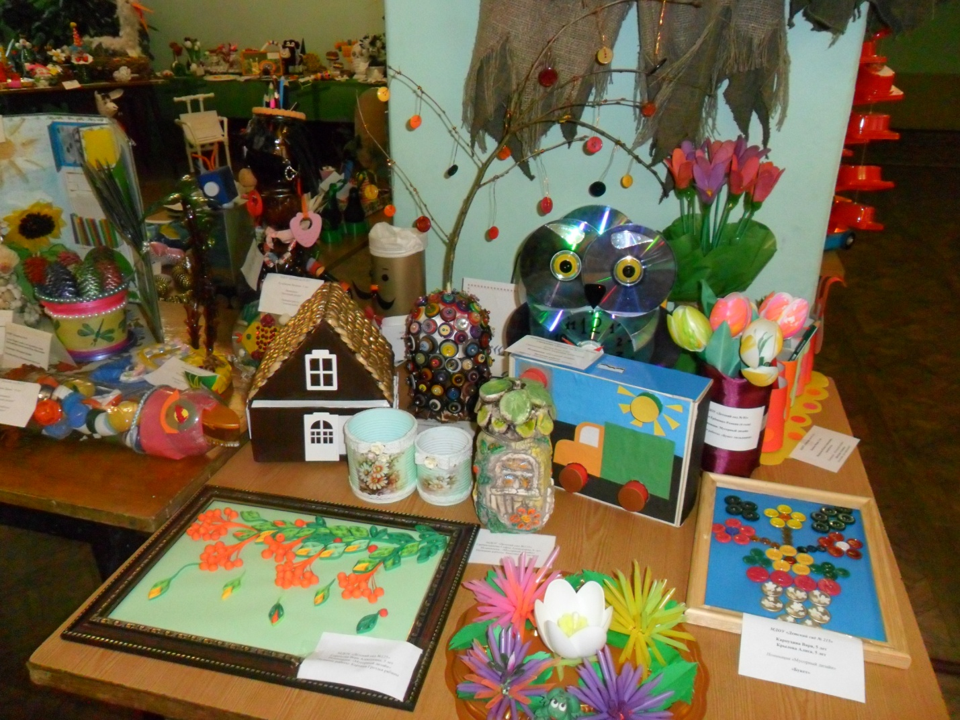
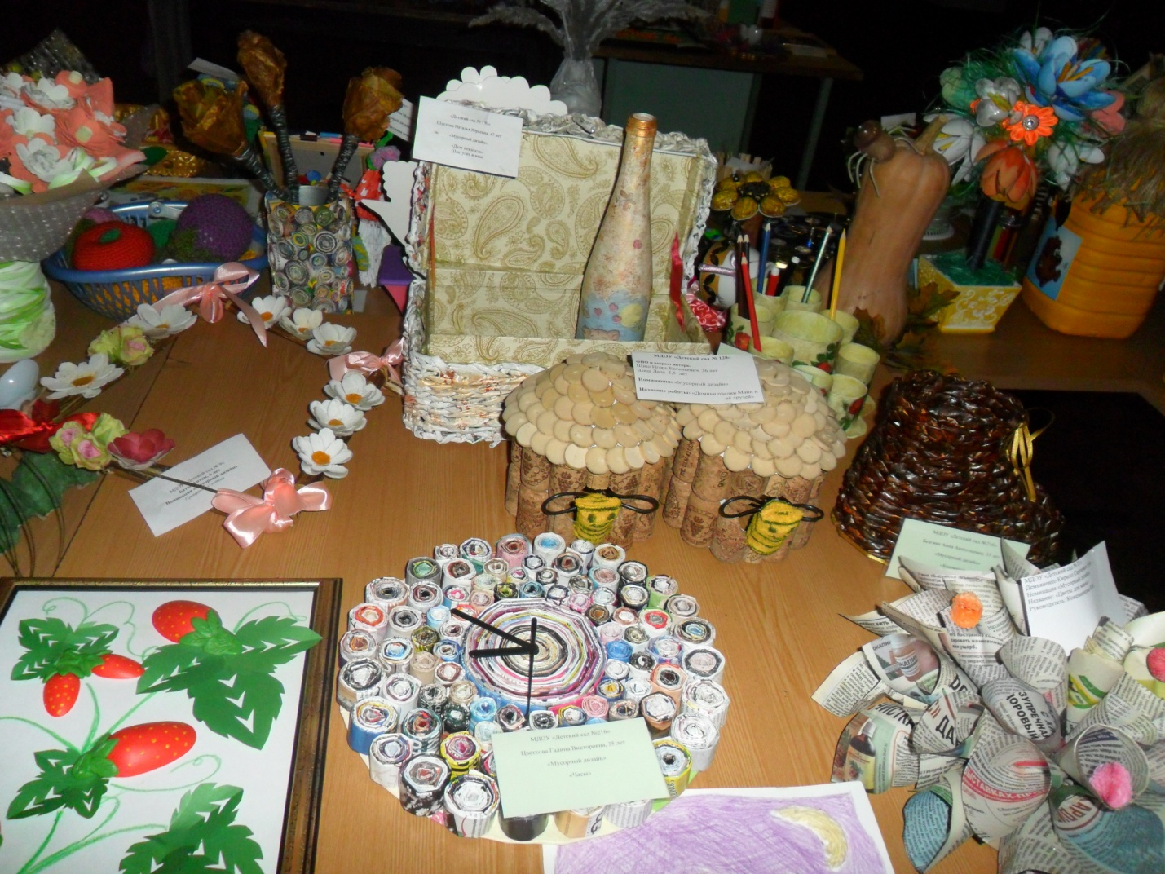

«Полезные вещицы» – 152 работы:
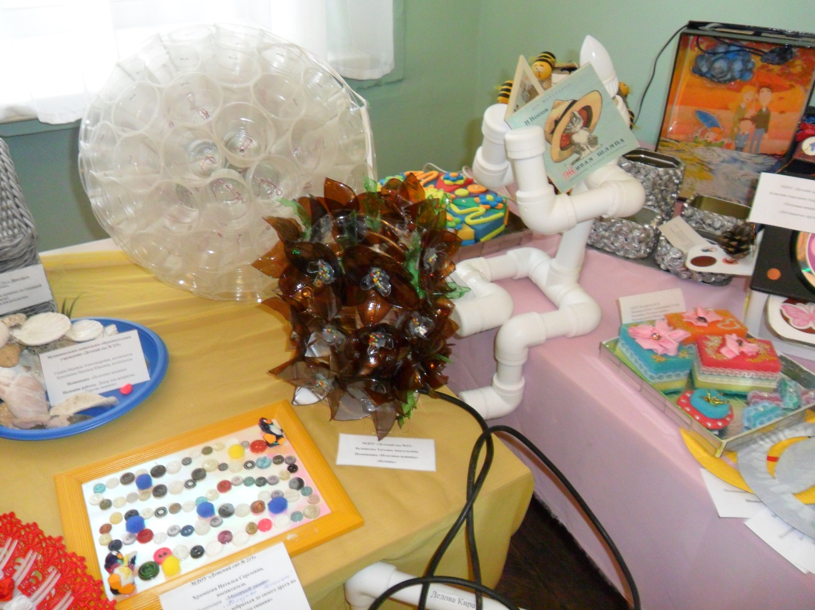
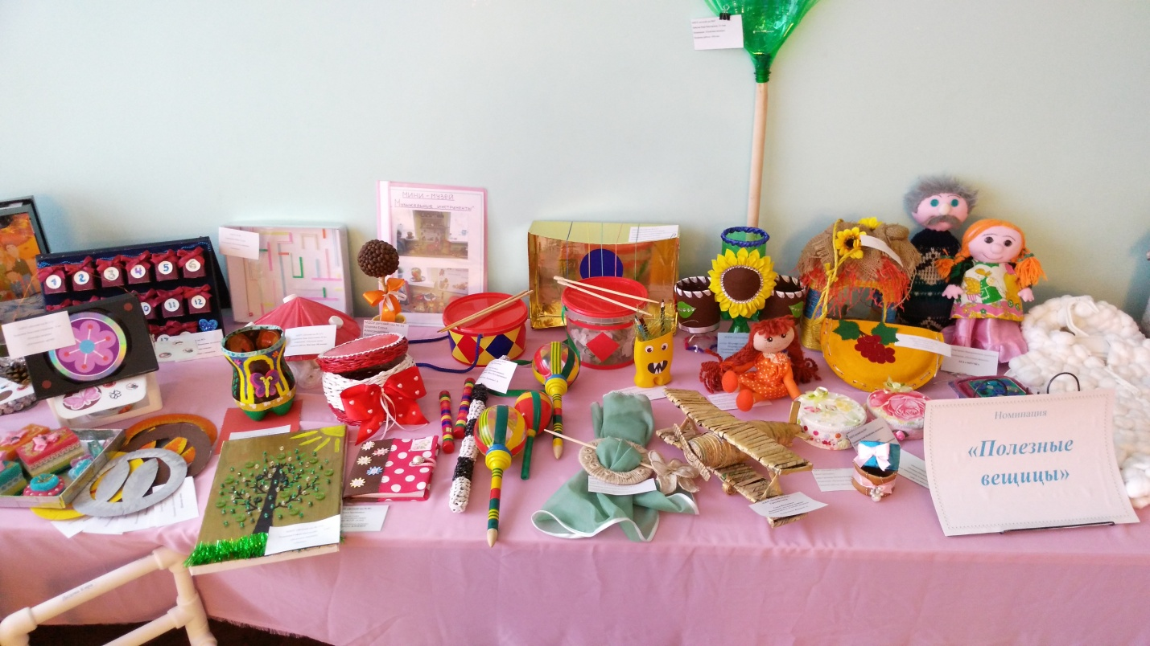
«Арт- пластик» – 134 работы:
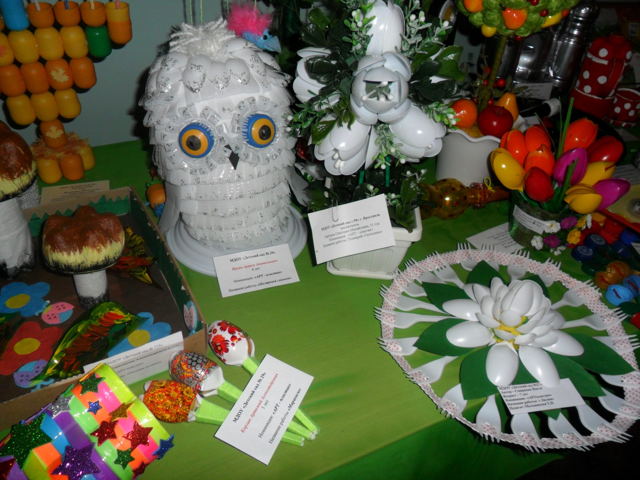
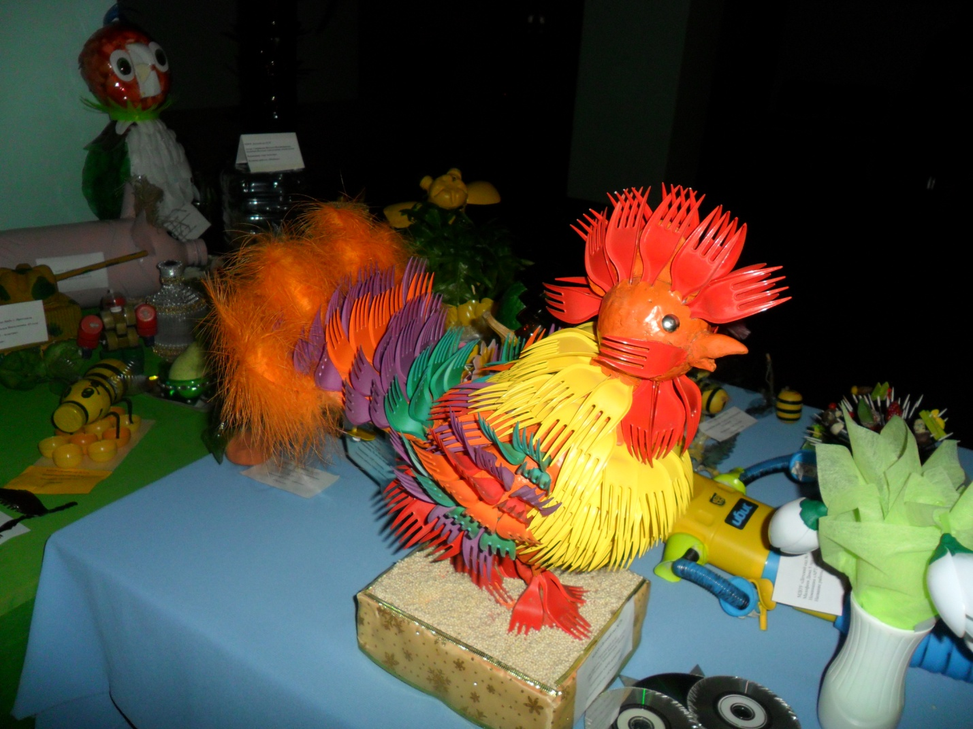
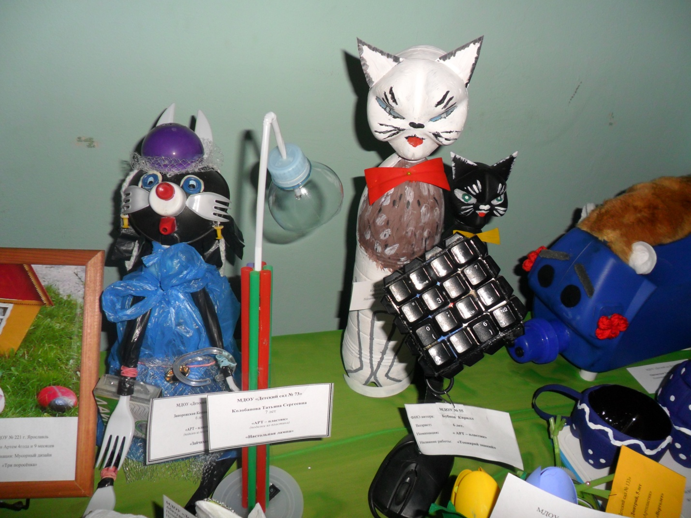
«По мотивам любимых сказок» – 115 работ:
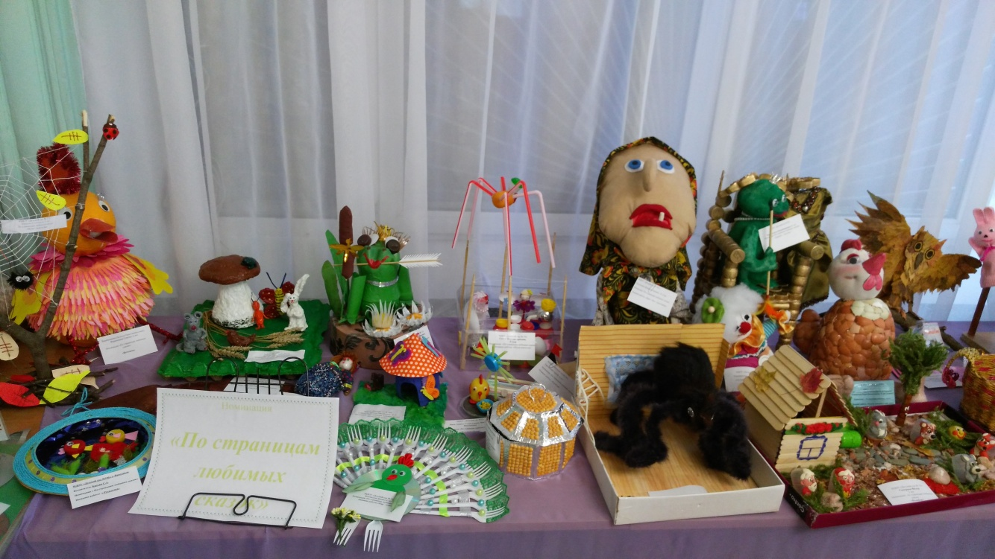
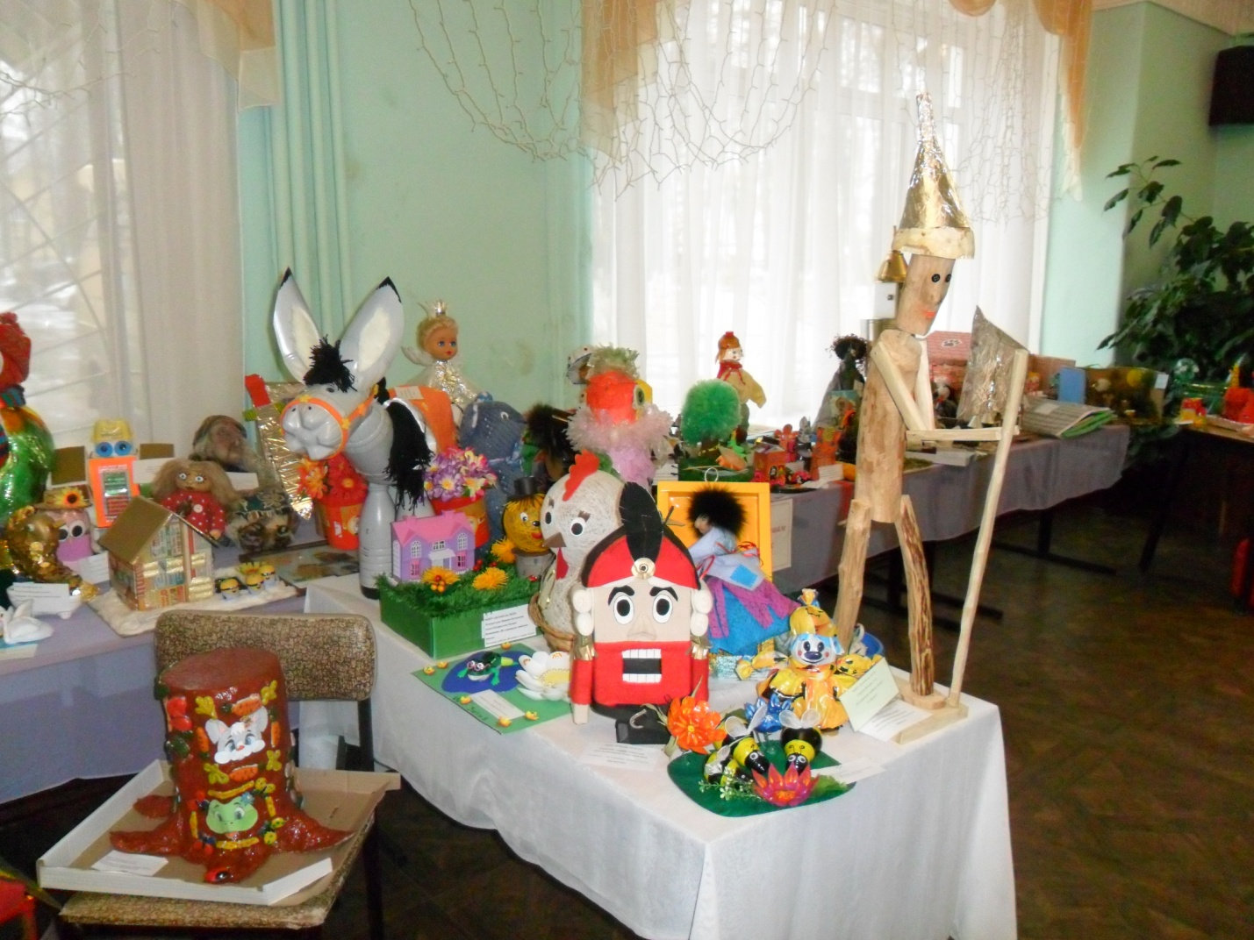
«Модные штучки» – 80 работ.
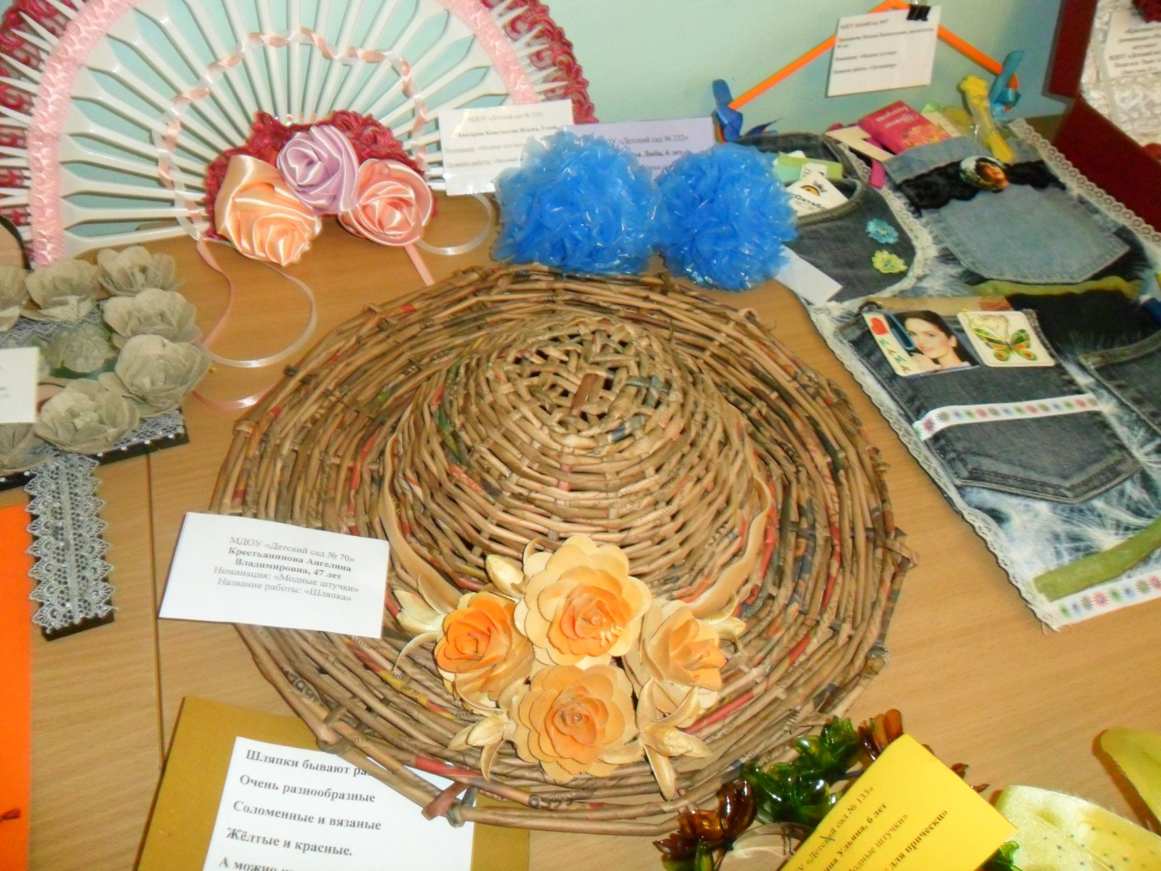
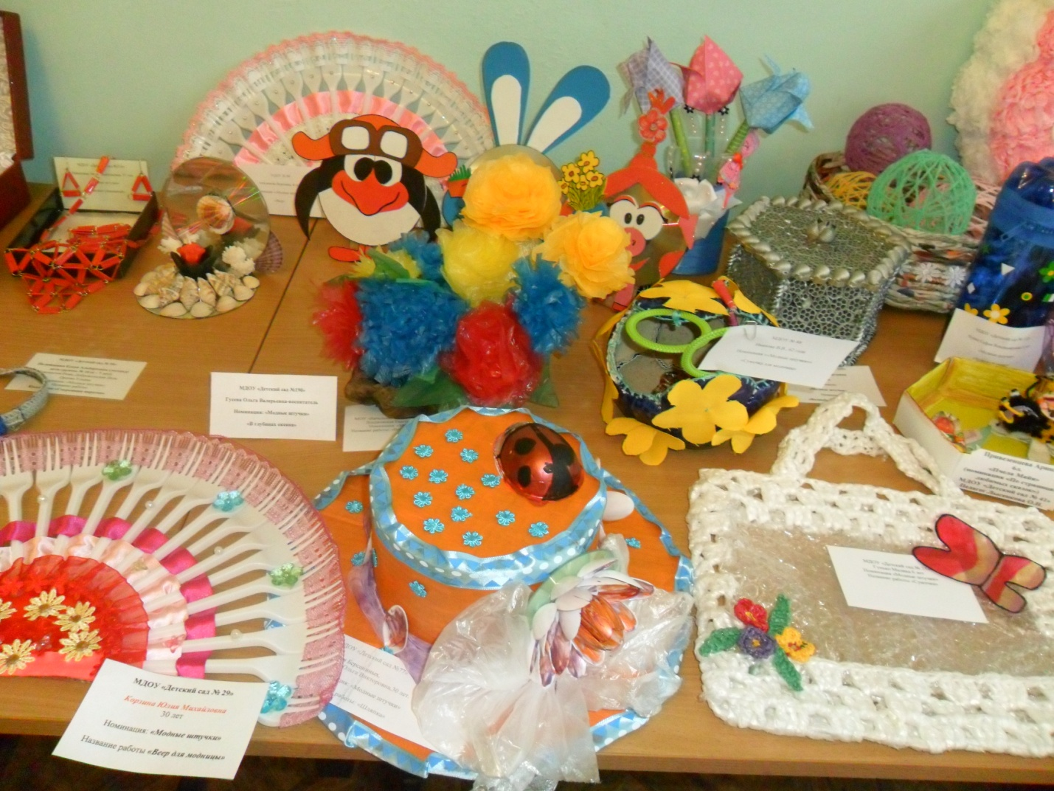
Выставка работала два дня - 23 и 24 октября в ДК «Магистраль». Все гости, посетившие выставку, были удивлены такому количеству работ, мастерству, фантазии, креативности участников. Многие посетители выставки также отметили, что два дня для такой грандиозной экспозиции мало. Были предложения проводить ее каждый год. 24 октября в первой половине дня проходила и работа экспертной комиссии. Среди членов комиссии были:
- Татьяна Евгеньевна Нечаева, заведующая отделом дополнительного образования МОУ «Гимназия №3» г. Ярославля, руководитель детского волонтерского движения «GREENПЕС»;
- Винник Светлана Викторовна, методист высшей категории отдела экологического образования областного Центра детей и юношества;
- Горюнов Дмитрий Юрьевич, заместитель руководителя молодежной экологической организации «ЭКО»;
- Бедзюк Михаил Дмитриевич, ведущий специалист отдела экономики и планирования Департамента охраны окружающей среды и природопользования Ярославской области.
В своих интервью члены жюри отметили значимость данного мероприятия для воспитания экологической культуры детей, раскрытия творческого потенциала взрослых, неравнодушности к проблеме вторичного использования бытовых отходов. Экспертной комиссии было очень сложно среди представленного многообразия работ выбрать лучших, но лауреаты конкурса были определены. Все участники конкурса получат сертификаты участия, а лауреатам будут вручены дипломы и памятные подарки в торжественной обстановке в ноябре 2017 года.

